Presseinformation

Liebherr-Hydraulikzylinder per Klick verfügbar

⸺

Liebherr bietet erstmalig einen Produkt-Konfigurator online an

Der Konfigurator eignet sich für alle drei bewährten Serienbaureihen für Hydraulikzylinder

Innovation und Weiterentwicklung sind stets im Fokus

Über einen online-basierten Konfigurator ermöglicht Liebherr erstmalig die individuelle und einfache Zusammenzustellung aller Hydraulikzylinder-Serienbaureihen über die Unternehmenswebsite. Je nach Anwendungsfall und Bedarf bietet der Konfigurator allerlei Varianten: von der Serienbaureihe 380 bar für mobile Anwendungen, der Serienbaureihe nach ISO 6022 für den industriellen Einsatz bis hin zur Serienbaureihe 260 bar als Bindeglied mobiler und stationärer Anwendungsfälle. Während die Anwendung bereits einige Wochen vor der Bauma zur Verfügung steht, wird der Konfigurator auf der Messe erstmals im Detail der breiten Öffentlichkeit vorgestellt.

Nussbaumen (Schweiz), 12. Oktober 2022 – Seit Längerem arbeitet der Liebherr-Komponenten-Standort in Kirchdorf an der Iller (Deutschland) gezielt am Aus- und Aufbau standardisierter Serienbaureihen. Dabei verfolgt ein Experten-Team das Ziel, eine vielseitige Auswahl an einfach kombinierbaren und modularen Lösungen für ein breites Anwendungsfeld zu bieten. Ein Meilenstein hierbei ist die Digitalisierung der Optionen und Merkmale in Form eines Online-Konfigurators.

Mit intelligenter Hilfe zum passenden Produkt

Die Liebherr-Components Kirchdorf GmbH nutzt gezielt Digitalisierungsmöglichkeiten, um Techniker, Einkäufer und Produktmanager, die ein Produkt suchen und eine schnelle Lösung benötigen, zu unterstützen. „Bei der Auswahl und Zusammenstellung des richtigen Produkts unterstützt der Konfigurator durch eine hinterlegte Logik und eine zielorientierte Benutzerführung,“ erzählt Jan Winter, Produktmanager bei der Liebherr-Components Kirchdorf GmbH. Durch eine entsprechende 3D-Simulation erhält der Nutzer eine aktuelle visuelle Darstellung des Ergebnisses. Sollte die Anforderung doch außerhalb des Baureihenspektrums liegen, gibt es entsprechende Möglichkeiten, um eine Sonderanfrage stellen zu können.

Dabei ist die Konfiguration eines Produkts vollständig anonym möglich: Durch einen sich selbstständig aufbauenden Produktschlüssel erhält jede Variante ihren individuellen „Code“, der einfach kopiert und zum Wiederaufruf genutzt werden kann. Wer seine Konfigurationen weiterverarbeiten will, kann im persönlichen Login-Bereich die Ergebnisse verwalten, eine Anfrage versenden oder weitere Informationen zum Produkt erhalten. Neben einem übersichtlichen Datenblatt können 3D-Modelle des individuell konfigurierten Zylinders sofort herunter bezogen werden, um den Hydraulikzylinder direkt in die Kundenanwendung einzubauen.

**Jederzeit verfügbar – unabhängig von Ort und Zeit**

Der Konfigurator steht derzeit in zwei Sprachen, Deutsch und Englisch, zur Verfügung und ist über die Liebherr-Webseite weltweit und damit orts- und zeitunabhängig abrufbar. Künftig beabsichtigt Liebherr, den Konfigurator auch in weiteren Sprachen bereitzustellen. „Möchte ein Kunde eine erstellte Konfiguration anfragen, ist dieses leicht über das Tool möglich. Ein Angebot mit entsprechenden Preis erfolgt in spätestens einem Werktag nach Anfrage“, erläutert Simon Ebner, Teamleiter im Vertrieb.

**Mit Blick in die Zukunft**

Im vergangenen Jahr hat das Komponentensegment das Produktportfolio im Hydraulikbereich weiter ausgebaut. Neben den Hydraulikzylindern bietet Liebherr seit kurzem Kolbenspeicher in Form einer standardisierten Baureihe an. Damit bestehen ideale Voraussetzungen, auch diese Produkte in Zukunft in den Konfigurator zu integrieren und online anzubieten.

Die Weiterentwicklung der bekannten Serienbaureihen schreitet stetig voran. Bereits jetzt hat Liebherr einen Schritt in die Zukunft gewagt und bietet Produkte der Serienbaureihe 380 bar in Form eines Hybridzylinders als eigene Option an – also den klassischen Zylinder in Verbindung mit carbonfaserverstärktem Kunststoff. „Was bisher noch kein Teil der Baureihe für mobile Applikationen war, ist nun real und voll konfigurierbar. So können Anwender den Vorteil durch Leichtbaukomponenten im Standard-Portfolio für sich nutzen“, fasst Dominic Gottwald, Leiter des Faserverbundbereichs, zusammen. „Dieses Angebot in Form eines Konfigurators ist völlig neu und bisher nicht am Markt verfügbar“. Auch ein Hybridzylinder steht in diesem Jahr auf der Bauma am Stand 326 in Halle A4 zur Verfügung.

Über die Liebherr-Components AG

Die Firmengruppe Liebherr ist in diesem Segment auf die Entwicklung, Konstruktion, Fertigung und Aufarbeitung leistungsfähiger Komponenten auf dem Gebiet der mechanischen, hydraulischen und elektrischen Antriebs- und Steuerungstechnik spezialisiert. Zuständig für die Koordination aller Aktivitäten des Produktsegments Komponenten ist die Liebherr-Component Technologies AG mit Sitz in Bulle (Schweiz).

Das umfangreiche Programm umfasst Verbrennungsmotoren, Einspritzsysteme, Motorsteuergeräte, Axialkolbenpumpen und -motoren, Hydraulikzylinder, Großwälzlager, Getriebe und Seilwinden, Schaltanlagen, Komponenten der Elektronik und Leistungselektronik sowie Software. Die qualitativ hochwertigen Komponenten kommen in Kranen und Erdbewegungsmaschinen, in der Minenindustrie, maritimen Anwendungen, Windkraftanlagen, in der Fahrzeugtechnik oder in der Luftfahrt und Verkehrstechnik zum Einsatz. Synergieeffekte aus den anderen Produktsegmenten der Firmengruppe Liebherr werden genutzt, um die stetige technologische Weiterentwicklung voranzutreiben.

Über die Firmengruppe Liebherr

Die Firmengruppe Liebherr ist ein familiengeführtes Technologieunternehmen mit breit diversifiziertem Produktprogramm. Das Unternehmen zählt zu den größten Baumaschinenherstellern der Welt. Es bietet aber auch auf vielen anderen Gebieten hochwertige, nutzenorientierte Produkte und Dienstleistungen an. Die Firmengruppe umfasst heute über 140 Gesellschaften auf allen Kontinenten. In 2021 beschäftigte sie mehr als 49.000 Mitarbeiterinnen und Mitarbeiter und erwirtschaftete einen konsolidierten Gesamtumsatz von über 11,6 Milliarden Euro. Gegründet wurde Liebherr im Jahr 1949 im süddeutschen Kirchdorf an der Iller. Seither verfolgen die Mitarbeitenden das Ziel, ihre Kunden mit anspruchsvollen Lösungen zu überzeugen und zum technologischen Fortschritt beizutragen.

Bild

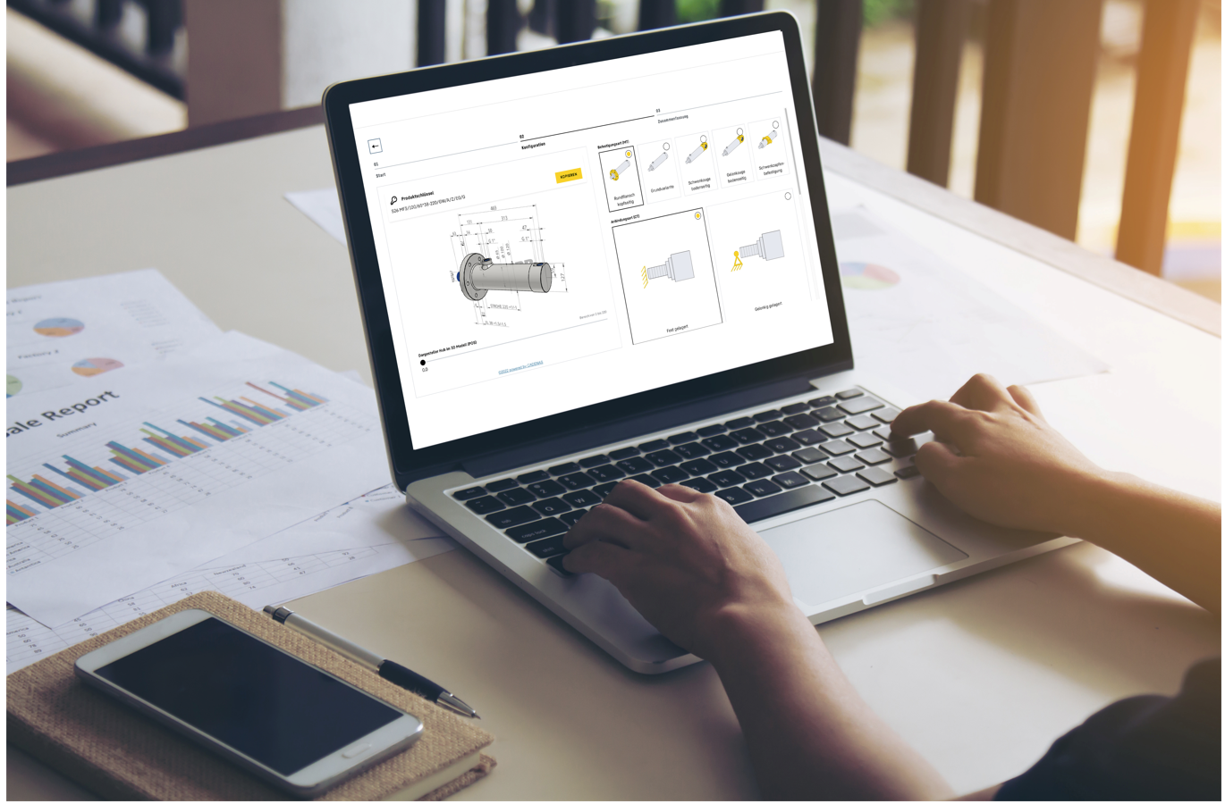

liebherr-hydraulic-cylinder-configurator.jpg

Mit dem Online-Konfigurator für Hydraulikzylinder stehen alle Lösungen der Serienbaureihen schnell und einfach zur Verfügung.

Kontakt

Alexandra Nolde

Senior Communication & Media Specialist

Telefon: +41 56 295 / 4326

E-Mail: [alexandra.nolde@liebherr.com](mailto:alexandra.nolde@liebherr.com)

Veröffentlicht von

Liebherr-Components AG

Nussbaumen/ Schweiz

[www.liebherr.com](http://www.liebherr.com)